ФЕДЕРАЛЬНОЕ ГОСУДАРСТВЕННОЕ БЮДЖЕТНОЕ ОБРАЗОВАТЕЛЬНОЕ УЧРЕЖДЕНИЕ ВЫСШЕГО ОБРАЗОВАНИЯ

МОСКОВСКИЙ ПОЛИТЕХНИЧЕСКИЙ УНИВЕРСИТЕТ
ВЫСШАЯ ШКОЛА ПЕЧАТИ И МЕДИАИНДУСТРИИ

Институт Принтмедиа и информационных технологий
Кафедра Информатики и информационных технологий

направление подготовки
09.03.02 «Информационные системы и технологии»

ЛАБОРАТОРНАЯ РАБОТА № ___

Дисциплина: ________________________________________________________
____________________________________________________________________
Тема: ______________________________________________________________
____________________________________________________________________

Выполнил(а): студент(ка) группы __________

Бунаков Владислав Евгеньевич____________________
(Фамилия И.О.)

Дата, подпись ________________ ___________
(Дата) (Подпись)

Проверил: _________________________ ___________
(Фамилия И.О., степень, звание) (Оценка)
Дата, подпись ________________ ___________
(Дата) (Подпись)

Замечания: _________________________________________________________
____________________________________________________________________
____________________________________________________________________

Москва
2020
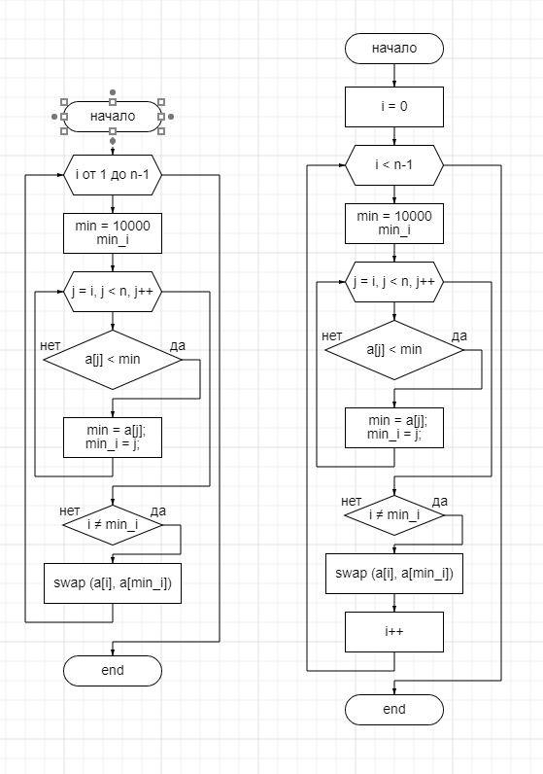
#include <iostream>

using namespace std;

void swap(int &a, int &b) {
a ^= b ^= a ^= b;
}

int main() {

const int n = 10;
int a[n];

for (int i = 0; i < n; i++) {
a[i] = rand() % 10;
cout << a[i] << " ";
}
cout << endl;

// using for
for (int i = 0; i < n-1; i++)
{
int min = 10000;
int min_i;

for (int j = i; j < n; j++)
{
if (a[j] < min) {
min = a[j];
min_i = j;
}
}

if (i != min_i)
swap (a[i], a[min_i]);

}

// show
for (int i = 0; i < n; i++) {
cout << a[i] << " ";
}
cout << "\n\n";

for (int i = 0; i < n; i++) {
a[i] = rand() % 10;
cout << a[i] << " ";
}
cout << endl;

// using while
int i = 0;
while (i < n -1)
{
int min = 10000;
int min_i;

for (int j = i; j < n; j++)
{
if (a[j] < min) {
min = a[j];
min_i = j;
}
}

if (i != min_i)
swap (a[i], a[min_i]);

i++;
}

// show
for (int i = 0; i < n; i++) {
cout << a[i] << " ";
}
cout << endl;

return 0;
}

